一、選擇題：20%

1.( )四邊形內角最多有幾個直角？(1個 2個 3個 4個 )。
2.( )下列圖形中，共有幾個平行四邊形？ ( 2個 3個  4個  5個 )。

3.( )$\frac{2}{7}+\frac{3}{7}=?$($\frac{2×3}{7×7}$ $\frac{2+3}{7+7}$ $\frac{2×3}{7}$ $\frac{2+3}{7}$ )。
4.( )異分毋分數相加時，必須先(通分 擴分 約分 平分)才能計算。
5.( )下列那一個數最接近2462357？(2460000 2500000  2400000  2470000 )。
6.( )兩個形狀大小相同的三角形，可以拼成一個(①正六邊形②平行四邊形③梯形④圓形)。
7.( )一個三角形底為10公分，高為5公分，若今底不變，高變為10公分，問面積為原來的幾倍？(①1倍②3倍③2倍④不變)。
8.( )180°的角，兩邊成一直線，叫做(①直角②平角③周角④圓心角)。
9.( )直角、平角、周角的大小關係是(①直角＞平角＞周角②周角＞平角＞直角③周角＞直角＞平角④平角＞直角＞周角)。
10.( )超過16未滿20的整數有幾個？(①3個②4個③5個④6個)。

- 畫出指定邊上的高：4%

1. 2.

底
底

- 求出各圖形的面積(單位:公分)：8%
1.
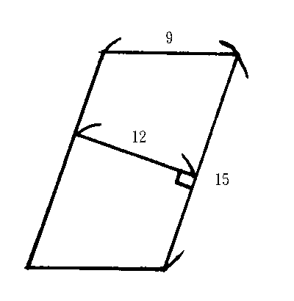

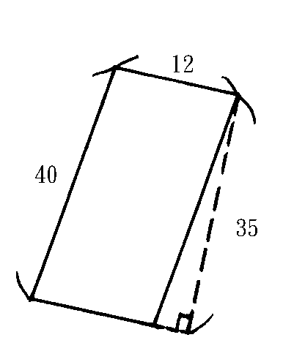
2.

四、求出斜線部份的面積(單位:公分)：8%

1. 2.
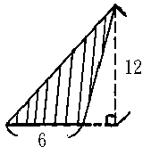
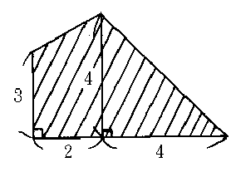

五、計算題：24%

1. $5\frac{7}{\text{12}}+3\frac{5}{\text{24}}=$ 2. $5\frac{3}{\text{12}}−1\frac{3}{8}−2\frac{5}{6}=$

3.先取概數到萬位，再計算：
 6389257＋148395 3647259－11896742

4.從高位各取兩位，計算下面各題：
6465 43451  1475918962

5.填填看：
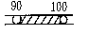
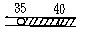
 

( ) ( )

六、應用題：36%

1.平形四邊形的底是4.2公尺，高比底少40公分，請問面積是多少？

2.甲每小時走$1\frac{2}{5}$公里，乙每小時走$2\frac{2}{7}$公里，今向東，乙向西，兩小時後，兩人相距多少公里？

3.某數減$\frac{1}{3}$，再減$\frac{1}{5}$，是$\frac{1}{4}$，請問某數是多少？

4.興穀國小共有學生1375人，去年冬令救濟共捐出56125794元，平均每人捐出多少元？(從高位各取兩位，計算到個位)

5.長方形長5公尺，寬4公尺，裡面有一個三角形的水池，底1公尺，高2公尺，求水池外的面積是多少？

6.正十二邊形的圓心角各幾度？其每個內角各幾度？

